

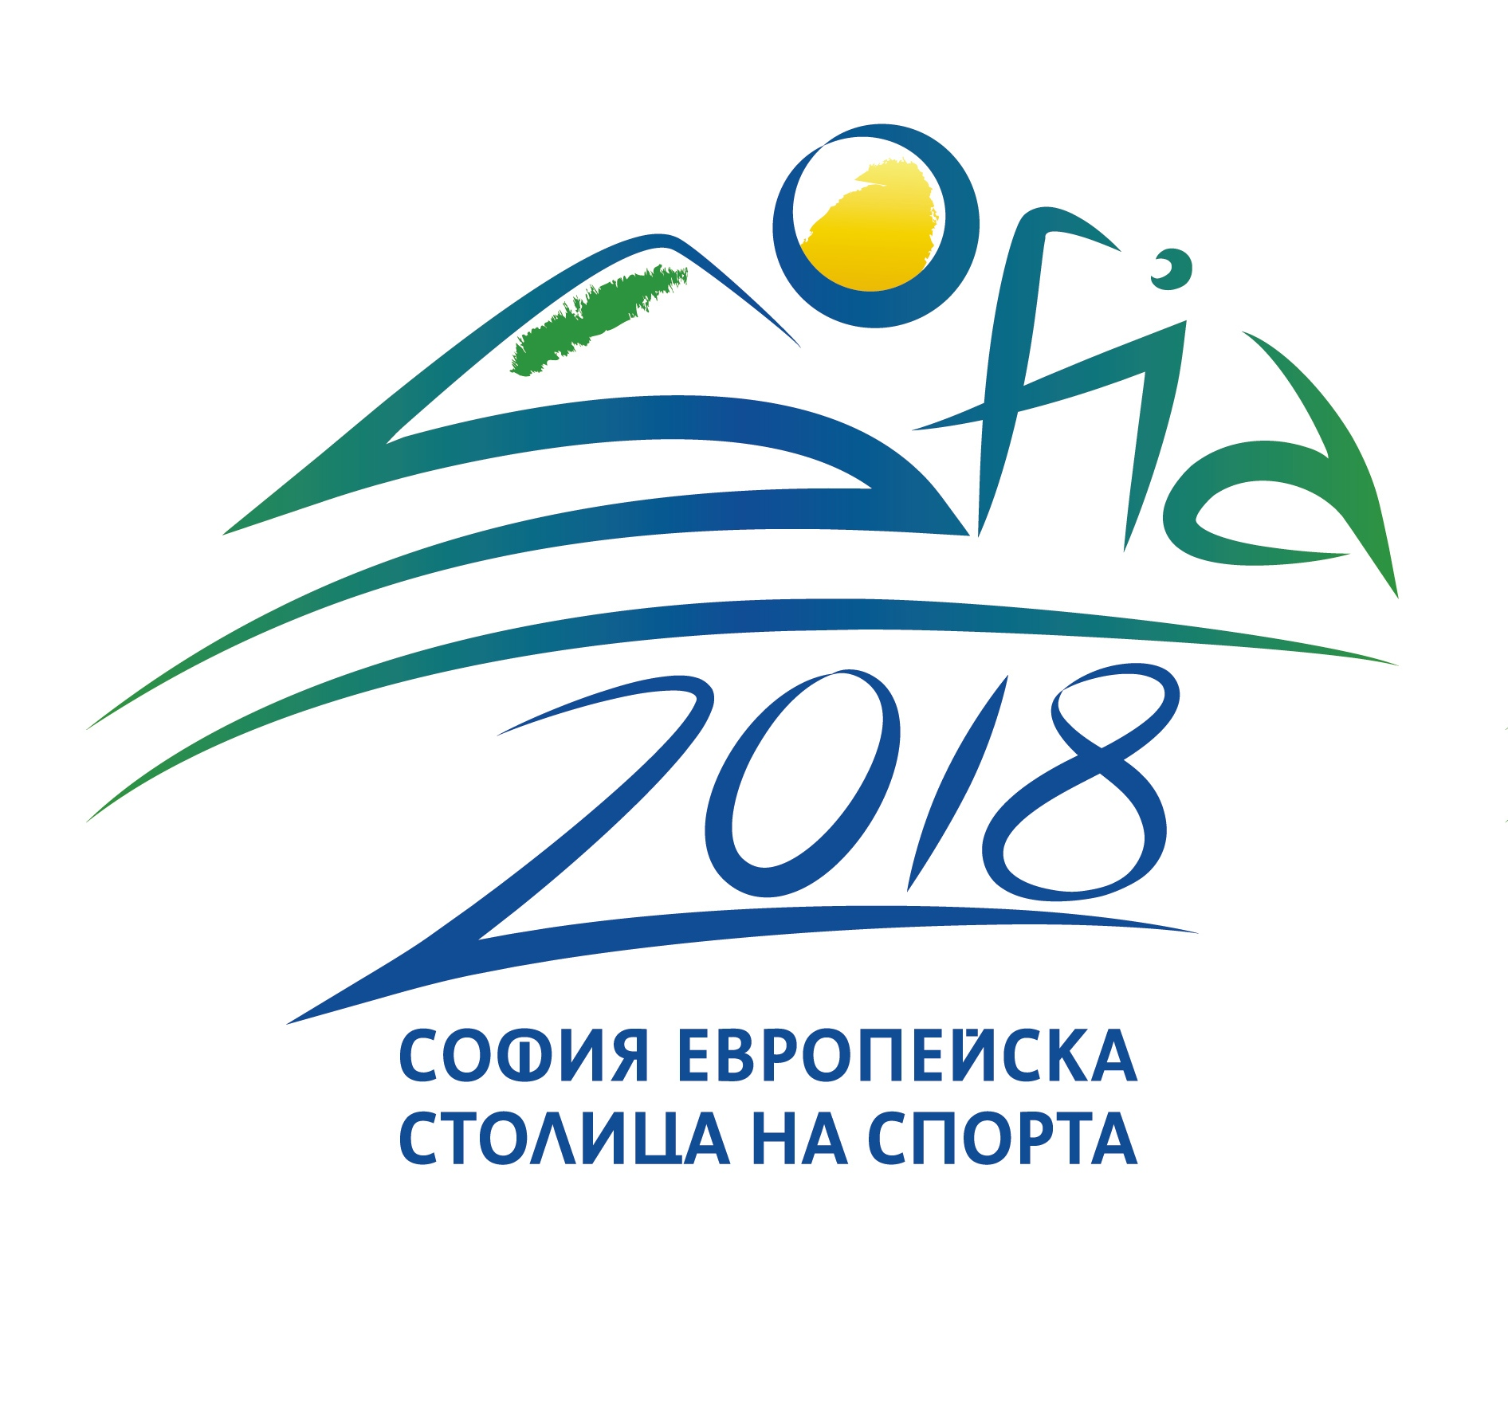

ТАБЛИЦА ЗА АДМИНИСТРАТИВНА ПРОВЕРКА
по Програма за съфинансиране на спортни събития, форуми, кампании и иницаитиви под патронажа на Кмета на Столична община

Вх. № .........................................................................................................................................

Институция / Организация : ..................................................................................................

І. Допустимост на институция/ организация |  | ДА | НЕ
І.1. | Проектното предложение е внесено в определения срок
І.2. | - Проектното предложение е в определения вид и формат  - Декларация за липса на конфликт на интереси
І.3. | Институцията отговаря на изискванията:  - да бъде със седалище и основна дейност в България;  - да е регистриран по Закона за юридическите лица с нестопанска цел;  - да бъде пряко отговорен за подготовката и управлението на дейностите и да не действа като посредник;  Профил на институция/ организация:  - НПО  - Национални Федерации/ Спортни организации  - Читалища  - Други организации в обществено полезна дейност
ІІ. Списък за административна проверка на комплект документи необходими за включване в Програмата
За неправителствени организации, читалища, спортни клубове и младежки организации:

ІІ.1. | Копие на Удостоверение за вписване в Централния регистър на ЮЛНЦ на Министерството на правосъдието;
ІІ.2. | Копие от съдебно решение за Регистрацията по закона за юридическите лица с нестопанска цел, заверен с подпис и печат на водещата институция;
ІІ.3. | Удостоверение за актуално състояние от Софийски градски съд, издадено в годината, в която се обявява процедура за включване в Програмата
ІІ.4. | Удостоверения по чл. 87, ал. 6 от Данъчно – осигурителния процесуален кодекс /ДОПК/ за липса на парични задължения към държавата /от НАП/ към датата на подаване на проектното предложение;
ІІ.5. | Служебна бележка от банката за актуалността на банковата сметка за съответната година, за която се кандидатства;
ІII. изисквания към организации/ институции
не се прилагат документи
/административна проверка по служебен път/

Министерство на младежта и спорта
ІІІ.1. | Лиценз в Националния регистър на спортните организации в Република България към Министерство на младежта и спорта /ММС/- /за спортни клубове/
Столична община
ІІІ.1. | Регистрация по Булстат, съгласно електронна справка от Регистър Булстат – Портал за електронни услуги;
ІІІ.2. | Сключени и/или не изпълнени договори към Столична община;

ІІІ.3. | Удостоверения по чл. 87, ал. 6 от Данъчно – осигурителния процесуален кодекс /ДОПК/ за липса на парични задължения към Столична община;
ІІІ.4. | Удостоверени за вписване в Регистъра на институциите в системата на предучилищно и училищно образование към Министерство на образованието и науката /за частни детски градини и частни училища/;
ІІІ.5. | Удостоверение за вписване в националния регистър към Министерство на културата /за читалища/.
Проектното предложение покрива всички критерии за административно съответствие, съгласно т. 5. 5.1. 5.2. и т. 5.3. / за Национални Федерации/ от Вътрешни правила за административно и финансово осигуряване на Програмата

Забележка /в случай, че има/:

Дата: Подпис: ...................................................
/ име, фамилия /
Подпис: ...................................................
/ име, фамилия /

